**Sagemath安装报告**

1. **Sagemath简介**

Sage 是一个免费的、开源的[数学软件](http://baike.baidu.com/view/1658637.htm" \t "http://baike.baidu.com/_blank)系统，采用[GPL](http://baike.baidu.com/view/130692.htm" \t "http://baike.baidu.com/_blank)协议。它整合了许多开源[Python](http://baike.baidu.com/view/21087.htm" \t "http://baike.baidu.com/_blank)包，采用Python语言编写，但也支持其他语言。它的目标是创造一个可变的开源软件以替代[Magma](http://baike.baidu.com/view/2405629.htm" \t "http://baike.baidu.com/_blank)、[Maple](http://baike.baidu.com/view/127864.htm" \t "http://baike.baidu.com/_blank)、[Mathematica](http://baike.baidu.com/view/30608.htm" \t "http://baike.baidu.com/_blank)和[Matlab](http://baike.baidu.com/view/10598.htm" \t "http://baike.baidu.com/_blank)*。*Sage不仅是一个软件，也是一个[编程环境](http://baike.baidu.com/view/1405990.htm" \t "http://baike.baidu.com/_blank)，提供命令行模式、笔记本模式，可以编写编译型程序和解释型程序。目前Sage支持[Linux](http://baike.baidu.com/view/1634.htm" \t "http://baike.baidu.com/_blank)、[Mac OS X](http://baike.baidu.com/view/24778.htm" \t "http://baike.baidu.com/_blank)、[BSD](http://baike.baidu.com/view/209692.htm" \t "http://baike.baidu.com/_blank)、[Solaris](http://baike.baidu.com/view/329359.htm" \t "http://baike.baidu.com/_blank)平台。

1. **安装目的**

为了更好的掌握Sagemath等软件的用法，以及使用这些软件来帮助自己学习数学知识，加深理解。就这门课程而言，为了更好的学习常微分方程。

1. **安装过程**

由于 sagemath需要特殊的运行环境，所以我们需要virtualbox（虚拟机软件）我们可以直接上网搜索

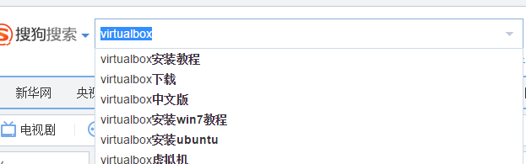

也可以直接上官网https://www.virtualbox.org/下载

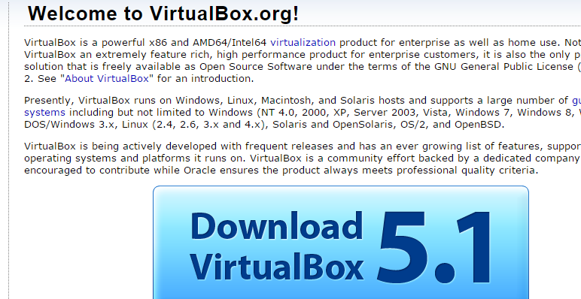

下载好之后，（即最右边）点击安装。

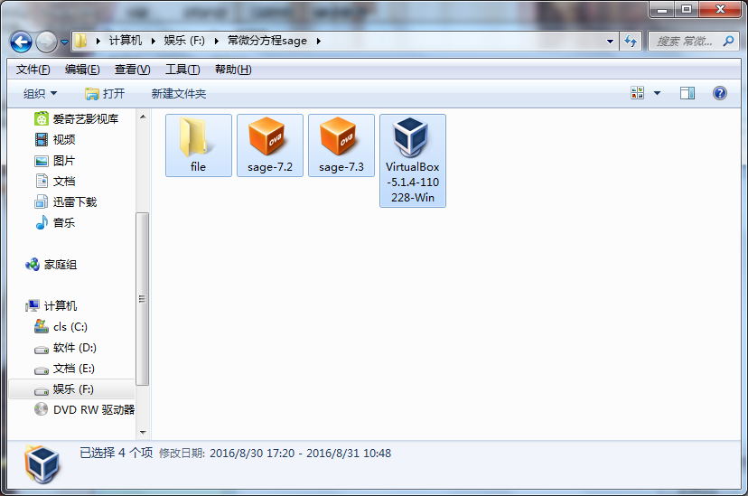

在点击之后，我们可以看见这个界面

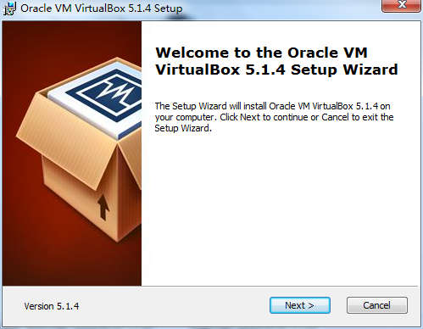

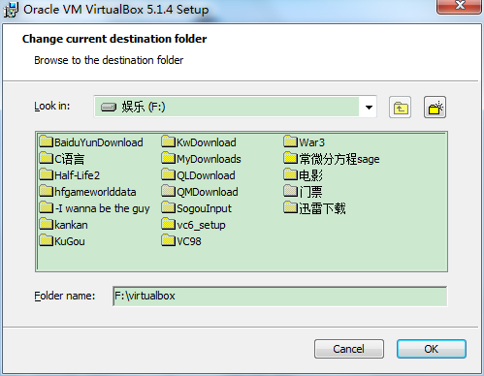

选择我们要安装的目录，点击ok后，勾选三个选项。

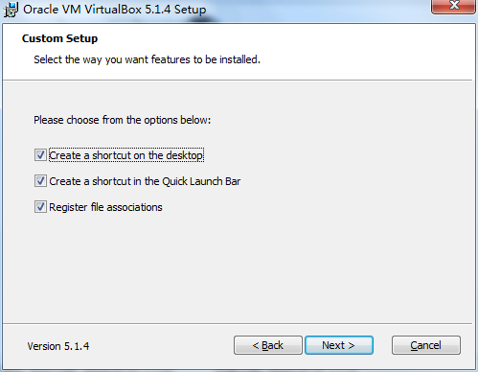

Create a shortcut on the desktop（在桌面创建一个快捷方式）

Create a shortcut in the Quick Launch Bar （在快捷工具栏里创建一个快捷方式）

Register file association （寄存文件关联）

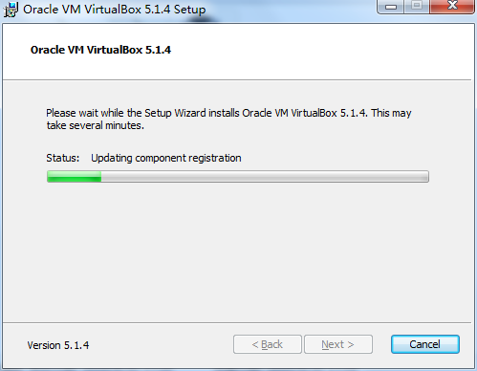

等待安装完成，过程中也许会出现如下图之类的提示，勾选始终信任即可

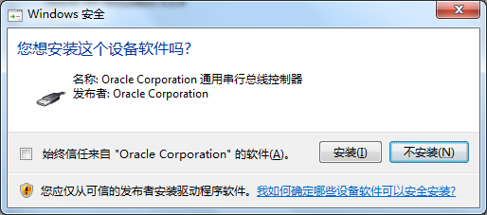

等待完成即可。

这时我们打开virtualbox发现里面并没有软件

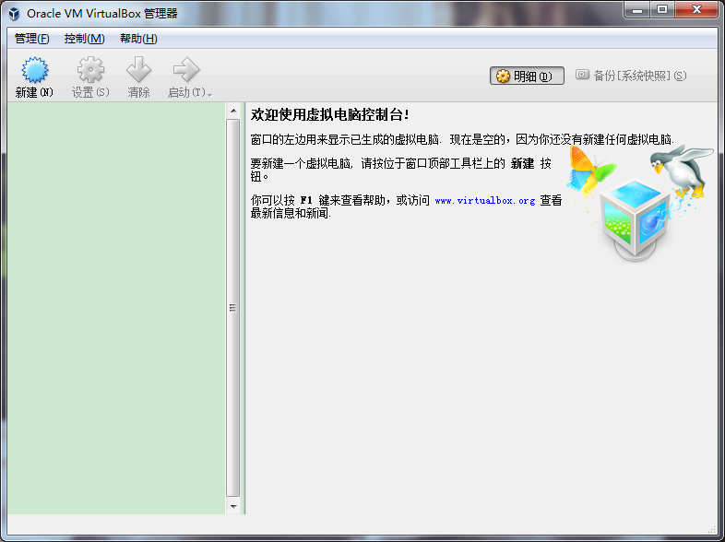

我们这时点击管理，选择导入虚拟电脑。会出现

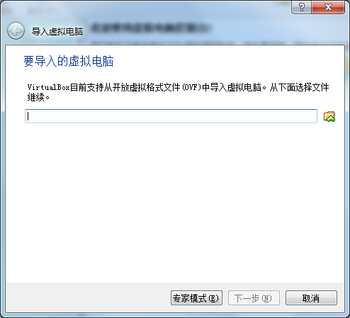

选择之前下载好的sage-7.2

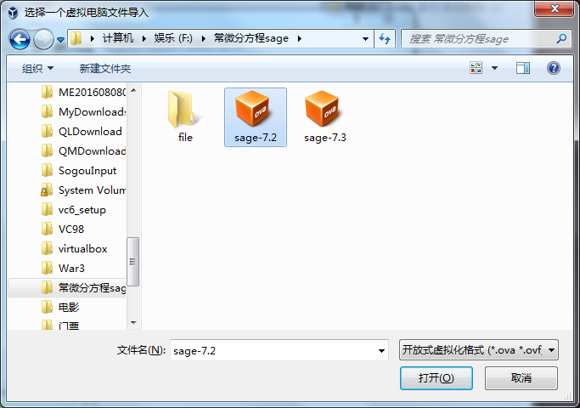

(这直接去官网下载即可，http://www.sagemath.org/。建议下载7.2这个版本

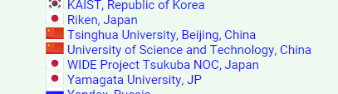

选择中国的服务器。）

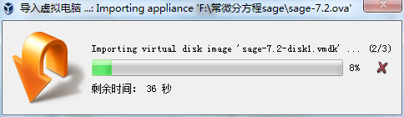

等待完成导入，之后会在virtualbox的界面上看到已经安装完成的sage。

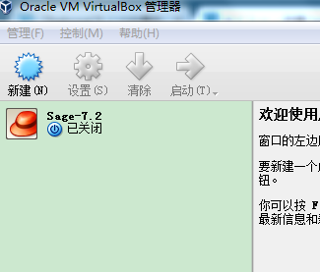启动即可。

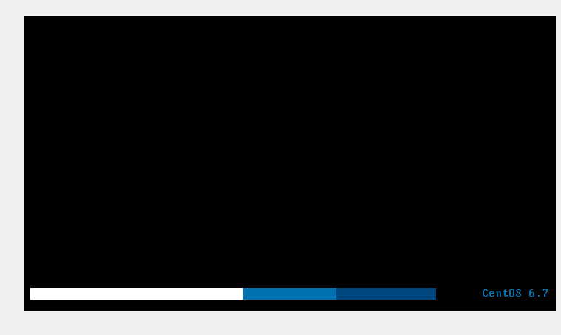

（之后我们会遇到一个问题就是虚拟电脑上的文件难以从我们的正常电脑上打开

这时我们就需要创建共享文件夹。）

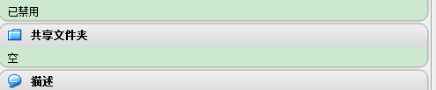

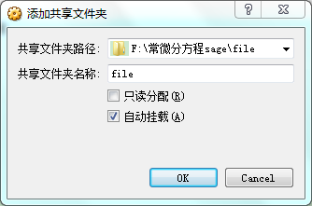

当然，我们同时需要在虚拟电脑上创建，这样才能与电脑共享。

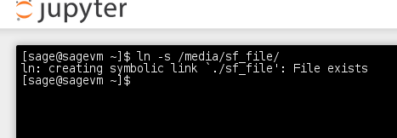

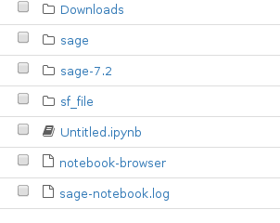

完成创建即可

**A+**